**2022.09.18#029 창세기XXIV, 39-50장, 하.뜻.따.사, 요셉 1 !!**

________________________________________________________________________________

________________________________________________________________________________

요셉의 이야기 또한 야곱이 자기중심적인 삶을 살아왔던 인생의 결과가 만들어낸 _____의 이야기다.

**야곱이 부름받은 사명에 _____하지 못한 _____를 왜 _______ 세대가 감당하며 살아야 할까?**

**아담과 하와가 지은 죄의 대가를 왜 온 ______가 감당해야 하는가?**

요셉의 이야기를 통해 내가 선택하지 않았는데 다가온 인생의 삶에서… 어떻게 _____따라 하나님 나라의 _____답게 사는 지를 발견하라!!

**야곱이 걸어온 삶의 결과들…** ________________________________________________________

________________________________________________________________________________

어느 공동체에서나… 한 사람이 _____, _____을 버리지 못하면 그가 속한 공동체는… 그것이 가정이던, 직장이던, 교회이던… 그 어느 곳이던 _____과 ______이 절대로 그치지 않는다.

Silo Effect _______________________________________________________________________

이기적인 생각을 버리려면… _____ 사람들로부터 자신이 ____ 못하는 부분을 _____야 발견할 수 있다.

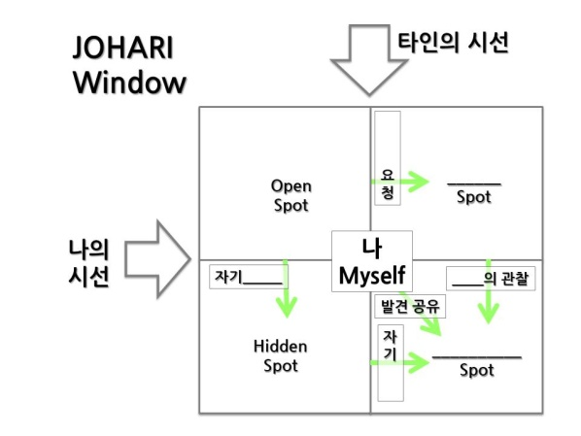__________________________

__________________________

__________________________

__________________________

__________________________

__________________________

__________________________

__________________________

__________________________

말이 아니라 ___으로 교육하라!

말이 아니라 ___으로 전도하라!

말씀을 잘 _____고 해도 _____기 전에는 ______이 아니다!!!

**부모세대의 삶의 결과로 자녀세대들이 고통을 당해야 하는가?**

**받아들여야 할 사실:** 부모세대가 만든 삶의 결과로 인한 자녀세대로의 영향력은 분명히 _____한다!!

**알아야 할 사실:**

그러나 하나님은 부모의 잘못으로 인해 ____들까지 _____을 주거나 ___을 주시는 하나님은 아니시다!! (사31:29)

**요셉과 함께 하시는 하나님???**

*39:2 주께서 요셉과 함께 계셔서 앞길이 잘 열리도록 그를 돌보셨다.*

*39:21 주께서 그와 함께 계시면서 돌보아 주시고 그를 한결같이 사랑하셔서 간수장의 눈에 들게 하셨다.*

요셉이 절망 속에서도 하나님의 살아계심을 끝까지 _____ 말씀의 가치를 따라 _____의 _____을 해 나갔기에 여호와께서 요셉과 함께 하실 수 있었다!!

우리가 살아가면서 당하는 일들은 나에게 _____을 주는 사람보다 영향을 _____ 나 자신의 _____과 ______에 의해 달라질 수 있다

________________________________________________________________________________

________________________________________________________________________________

그러므로 내가 지금 처한 어떤 상황과 환경 속에서도 다른 사람이나 부모를 _____ 삼지 말고 하나님이 허락하신 ______인 인생을 살아가라!!!

쌍둥이 자매

________________________________________________________________________________

________________________________________________________________________________

이지선 자매

________________________________________________________________________________

________________________________________________________________________________

내가 선택할 수 없는 것은 ____ 들이고 그 안에서 ______하신 하나님을 믿으며… 하나님의 ______을 따라 미래의 ______을 붙들어야 하나님 나라의 백성다운 축복을 누리게 된다!!

**한주간의 거룩한 삶을 돕는 질문들...**

1. 39-50장까지의 사건을 시간별로 적어보자. 요셉의 인생(37-50장)을 읽으며 가장 궁금했던 점은 무엇이었는가? 어떤 답을 찾았는가? 답을 찾지 못해 질문하고 함께 나누고 싶은 것들은 무엇인가?

2. 요셉의 인생처럼 내가 선택하지 않았지만 내가 받아들여야 하는 것들은 어떤 것들이 있는가? 가장 받아들이기 힘들었던 것은? 어떻게 그것을 극복해 왔는가? 요셉과 같은 삶을 사는 이들에게 말해주고 싶은 것은?

2. JOHARI Window는 내 자신에 대해 무엇을 말해 주고 있는가? 이것을 통해 볼 때 우리가 어떻게 해야 자신이 보지 못하는 부분들을 볼 수 있다는 것인가? 나는 다른 사람들의 피드백에 열려 있는 사람인가? 자신의 이기적인 부분을 발견하기 위해 내가 평소에 행하는 방법은 무엇인가? 내 자신을 솔직하게 보여주고 나에 대해 솔직하게 들을 수 있는 그런 관계나 그룹이 있는가? 그런 관계나 모임을 통해 어떤 도움을 받고 있는가?

4. 말씀을 통해 나를 되돌아 볼 때 철저하게 회개하고 해결해야 할 것은 무엇인가? 그리고 우리가 포기하거나 변경할 수 없고 꼭 지켜내야 하는 진리는 무엇인가?

5. 오늘 말씀을 통해 알게 된 하나님은 어떤 하나님이신가? 그로 인해 나는 어떤 존재인가? 본문을 통해 약속해 주시는 축복은 무엇인가?

6. TO Do List